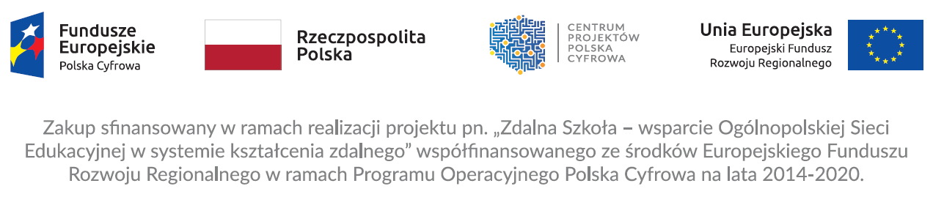

Tytuł projektu: Zdalna Szkoła w Katowicach

XV Liceum Ogólnokształcące im. rtm. W. Pileckiego w Katowicach otrzymało cztery tablety, które wspomogą naukę zdalną, w związku z obecną sytuacją szkolnictwa.

Szczegóły projektu:
Program / oś priorytetowa / działanie: Program Operacyjny Polska Cyfrowa na lata
2014-2020 / Oś Priorytetowa nr I „Powszechny dostęp do szybkiego Internetu” / Działanie 1.1: „Wyeliminowanie terytorialnych różnic w możliwości dostępu do szerokopasmowego internetu o wysokich przepustowościach”.
Opis projektu: Przedmiotem projektu jest zakup 200 tabletów wraz z niezbędnym oprogramowaniem dla 80 miejskich jednostek oświatowych (szkoły podstawowe i ponadpodstawowe). Przedmiotowy projekt jest odpowiedzią na obecną sytuację szkolnictwa, związaną z wprowadzeniem na obszarze Rzeczypospolitej Polskiej stanu epidemii, spowodowanym zakażeniami koronawirusem. Zakup sprzętu ułatwi uczniom realizację zdalnych lekcji.
Okres realizacji rzeczowej projektu: II kw. 2020r.
Wartość projektu / dofinansowanie: Całkowita wartość projektu to kwota 100.000,00 zł. Kwota dofinansowania z EFRR wynosi 100.000,00 zł (100% kosztów kwalifikowalnych).
Stan realizacji: Projekt wybrany do dofinansowania. Trwa realizacja projektu.

